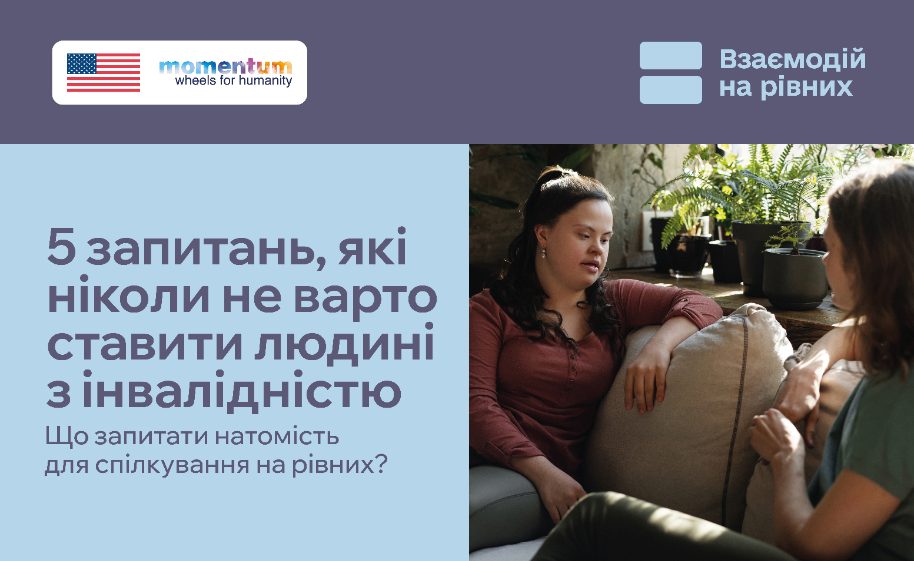
Більшість недоречних запитань до людей з інвалідністю виникає не через бажання образити, а через брак досвіду спілкування. Та коли знайомство починається із запитань про інвалідність, діагноз чи травму, це може створити відчуття, що вас насамперед цікавить стан людини, а не вона сама.
У рамках кампанії «Взаємодій на рівних», спрямованої на зменшення стигми, стереотипів та упереджень щодо людей з інвалідністю, підготовлено добірку поширених запитань, яких краще уникати, та підказки, про що можна запитати натомість.
❌ «Що з тобою сталося?» / «Давно це в тебе?»
👉 Замість питань про травми й діагнози запитайте: «Чим ти займаєшся і що тебе найбільше захоплює?». Так ви даєте людині можливість розказати про свої справи, зацікавлення чи роботу, а не про діагнози.
❌ «Це назавжди?» / «А що лікарі кажуть?»
👉Запитання про діагноз, лікування чи прогнози стосуються особистої інформації, якою людина не зобов’язана ділитися. Замість порушення приватних кордонів поцікавтеся: «Які у тебе плани на найближчий час?».
❌ «А як ти… [робиш побутові речі / працюєш]?»
👉Краще поцікавтеся: «Як ти любиш проводити вільний час?» або «Де твоє улюблене місце в місті?».
Насправді кожен із нас організовує свій побут і життя у зручний для себе спосіб. Змінивши акценти у питанні простіше знайти спільні інтереси й теми для розмови, не акцентуючи увагу на інвалідності.
❌ «Чи складно будувати стосунки через інвалідність?»
👉 Замість безтактного вторгнення в особисте запитайте: «Що для тебе найважливіше в людях?»
Так, розмова буде про цінності, погляди та досвід людини, а не про припущення, пов’язані з її інвалідністю.
❌ «Ти що, хворий?»
👉 Замість сприйняття людини через неміч чи страждання запитайте: «Про що ти мрієш?» або «Яка ідея тебе зараз надихає?»

Так ви показуєте інтерес до самої людини — її планів, захоплень і прагнень, а не лише до інвалідності.
Обирайте спілкування на рівних!
__________________
Цей інформаційний продукт став можливим завдяки щедрій підтримці, наданій Урядом Сполучених Штатів Америки. Зміст є відповідальністю Моментум Вілз фор Хьюменіті та не обов’язково відображає погляди Уряду Сполучених Штатів Америки.

